Římskokatolická farnost Plasy a NPÚ-Správa kláštera Plasy Vás srdečně zvou
na oslavu svátku sv. Bernarda, patrona cisterciáckého řádu při benefičním koncertě

Kühnova dětského sboru
pod vedením prof. J.Chvály a P.Louženského
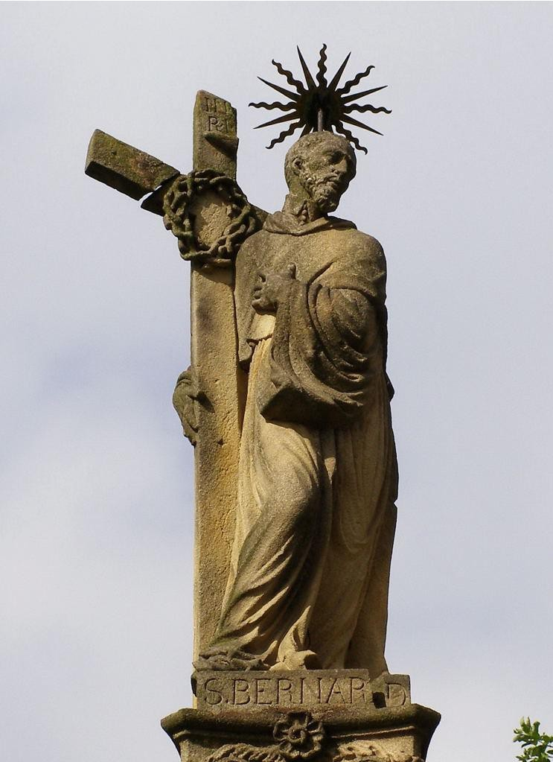
a hosta

Petry Kamenické

úterý 20.8.2019 od 18.00 hodin ambitová chodba konventu Plas Vstupné dobrovolné

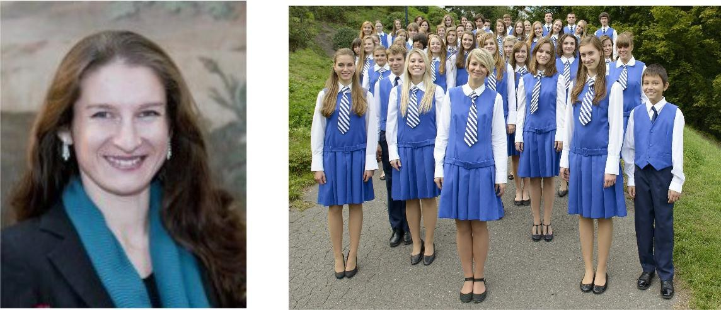

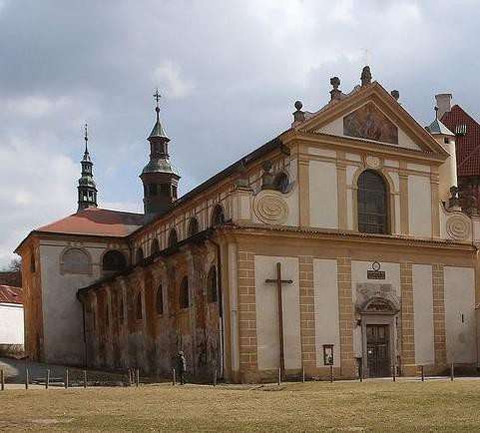
Výtěžek bude věnován
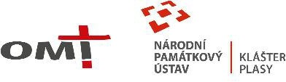
na finanční spoluúčast projektu Obnova kostela Nanebevzetí Panny Marie v Plasích

